INFORME DGAN-DSAE-AI-053-2025

Estudio de Usuarios 2024

Elaborado por:

Tania Núñez Ramírez, Unidad de Archivo Intermedio

2025



**DIRECCIÓN GENERAL DEL ARCHIVO NACIONAL**

**DEPARTAMENTO SERVICIOS ARCHIVÍSTICOS EXTERNOS**

**UNIDAD DE ARCHIVO INTERMEDIO**

**ESTUDIO DE USUARIOS 2024**

|  |  |
| --- | --- |
| **ELABORADO POR**  Tania Núñez Ramírez, Profesional 1B Archivística  Unidad Archivo Intermedio | **REVISADO POR**  Pablo Ballestero Rodríguez, Coordinador  Unidad Archivo Intermedio |

**REVISADO Y VISTO BUENO**

Denise Calvo López, Jefe

Departamento de Servicios Archivísticos Externos

**JULIO 2025**

**CONTENIDO**

1. INTRODUCCIÓN 4

2. Objetivos Generales 5

3. Objetivos Específicos 5

4. Metodología 6

5. Reseña histórica de la Unidad de Archivo Intermedio del Archivo Nacional de Costa Rica 6

6. Estudio de usuarios de la Unidad de Archivo Intermedio del Archivo Nacional de Costa Rica del año 2024 9

6.1. Perfil de las personas usuarias de la Unidad de Archivo Intermedio 9

6.1.1 Personas usuarias por género 10

6.1.2 Personas usuarias por edades 11

6.1.3 Personas usuarias por nacionalidad 12

6.1.4 Motivo de consulta 14

6.1.5 Sector representado por las personas usuarias 16

6.1.6 Frecuencia de consulta 17

6.2. Formación de las personas usuarias 18

6.2.1 Inducción, orientación y guía a las personas usuarias 18

6.2.2 Calidad de la información brindada a las personas usuarias 19

6.2.3 Satisfacción de las personas usuarias por la inducción recibida 21

6.3. Servicio brindado en la Unidad de Archivo Intermedio 23

6.3.1 Percepción de la calidad en los servicios brindados a las personas usuarias 23

6.3.2 Calificación del desempeño de las personas funcionarias de la Unidad de Archivo Intermedio 25

6.3.3 Calificación de los servicios brindados por la Unidad de Archivo Intermedio 25

6.3.4 Calificación promedio de los elementos de la Unidad de Archivo Intermedio 28

6.4. Cantidad de consultas, préstamos y reprografías de documentos 29

6.4.1 Consultas y préstamos de documentos 29

6.4.2 Fondos de mayor consulta 31

6.4.3 Solicitud de reproducciones simples y digitales de documentos 33

7. Conclusiones 33

8. Recomendaciones 35

9. Bibliografía 36

10. Anexos 38

Anexo 1. Cuestionario 38

Anexo 2. Boleta de préstamo 42

Anexo 3. Solicitud de certificación 43

Anexo 4. Boleta de solicitud de fotocopiado 44

# 1. INTRODUCCIÓN

Los estudios de usuarios nacen con el fin de conocer los hábitos, necesidades y perfiles de las personas que hacen uso de los servicios del archivo, lo cual permite determinar la demanda y usabilidad de la información, así como la eficiencia de los recursos humanos, materiales y tecnológicos necesarios en la atención de las consultas. Este tipo de estudio debe realizarse de manera frecuente con el propósito de identificar cambios en algunas prácticas de información y realizar variaciones en los archivos para que los servicios sean capaces de responder a las necesidades de información de las personas usuarias.

Así, se podrá identificar el volumen de consulta por período, los servicios de mayor demanda y las series documentales de mayor consulta. Además, considerar aspectos del servicio, que puedan aplicarse como parte de una mejora continua.

Aunque los estudios de usuarios nacen dentro de la disciplina de la Bibliotecología, más tardíamente son adaptados para medir las necesidades de las personas ciudadanas que hacen que recurran a los servicios y productos que brinda un archivo. También, los estudios de usuarios de archivos han de cumplir con los requisitos de:

● Reducir la incertidumbre en la planificación de funciones.

● Ser susceptibles de influir en la toma de decisiones.

● Medir la calidad de los servicios brindados.

● Justificar el costo, aumento o rebajo de tasas o precios en los servicios.

En la actualidad, la gestión de calidad permite a las instituciones públicas identificar, aceptar, satisfacer y mejorar continuamente las expectativas y necesidades de todo el colectivo humano (clientes, empleados, directivos, proveedores, etc.) con respecto a los productos y servicios que ofrecen. Las mediciones de la calidad se aplican al sector público como consecuencia de un discurso de transparencia del Estado democrático y de su responsabilidad para con las personas ciudadanas contribuyentes.

Desde esta perspectiva de calidad, los estudios de usuarios tienen el sentido de recabar la percepción de las personas usuarias del archivo con respecto a:

1. Evaluación general del servicio (horarios, condiciones de uso, acceso a inventarios, derecho de acceso a la información, información asistida, tiempos de respuesta, etc.).

2. Evaluación de las instalaciones (sala de consulta), del equipamiento tecnológico (ordenadores), del mobiliario, de los medios de comunicación (la forma en que se difunden nuevos ingresos), de la accesibilidad (barreras arquitectónicas).

3. Evaluación de la atención prestada por las personas funcionarias.

4. Evaluación de las necesidades documentales e informativas de la persona usuaria.

5. Evaluación de los fondos, subfondos, series y subseries más consultadas.

6. Evaluación del grado de satisfacción de las personas usuarias.

Por lo anterior, es evidente la importancia de identificar las necesidades de información de las personas usuarias de los archivos. Con el fin de medir la calidad de los servicios prestados, elaborar los productos de información más adecuados, diseñar y planificar los sistemas y servicios acorde con las necesidades detectadas en cada uno de los colectivos estudiados.

# 2. Objetivos Generales

* Determinar en términos cualitativos, mediante la aplicación del método directo, la calidad de los servicios brindados en la Unidad de Archivo Intermedio del Archivo Nacional de Costa Rica en el período comprendido entre enero y diciembre de 2024.
* Establecer en términos cuantitativos, mediante la aplicación del método indirecto, el uso de la información y los servicios brindados por la Unidad de Archivo Intermedio del Archivo Nacional de Costa Rica en el período comprendido entre enero y diciembre de 2024.

# 3. Objetivos Específicos

* Conocer el perfil de las personas usuarias que acuden a la Unidad de Archivo Intermedio del Archivo Nacional de Costa Rica.
* Valorar el grado de satisfacción de las personas usuarias sobre los servicios que reciben en la Unidad de Archivo Intermedio del Archivo Nacional de Costa Rica.
* Medir la frecuencia de consultas durante el período en estudio en la Unidad de Archivo Intermedio del Archivo Nacional de Costa Rica.
* Determinar los fondos más consultados por las personas usuarias de la Unidad de Archivo Intermedio del Archivo Nacional de Costa Rica durante el año 2024.
* Establecer la cantidad de servicios de fotocopias simples y fotocopias certificadas de documentos brindados a las personas usuarias de la Unidad de Archivo Intermedio del Archivo Nacional de Costa Rica durante el año 2024.

# 4. Metodología

El estudio de usuarios consiste en una investigación de tipo cualitativa y cuantitativa, que evalúa la satisfacción y calidad de los servicios brindados, la demanda y el uso de la información en la Unidad de Archivo Intermedio del Archivo Nacional de Costa Rica, con el fin de identificar las distintas necesidades de las personas usuarias y brindar un servicio adecuado y oportuno.

Para recabar la información necesaria, el estudio se basó en la aplicación de un cuestionario, que recopiló información general de las personas usuarias y la evaluación de aspectos relacionados con la formación a las personas usuarias y la calidad del servicio brindado, lo que corresponde al método directo[1]. Con respecto al método indirecto[2], se llevó a cabo un análisis de las boletas y controles utilizados para la facilitación de los documentos en la Unidad de Archivo Intermedio.

# 5. Reseña histórica de la Unidad de Archivo Intermedio del Archivo Nacional de Costa Rica

Los procesos que permiten la creación de la Unidad de Archivo Intermedio son, la reestructuración del Archivo Nacional llevada a cabo en el año 1982 y la Promulgación de la Ley N° 7202 del Sistema Nacional de Archivos del 24 de octubre de 1990, la cual en el artículo 30 indica:

*“La Dirección General del Archivo Nacional es un archivo final. Asumirá, además, las funciones de un archivo intermedio, para lo cual contará con los servicios administrativos necesarios”*

Debido a una solicitud de la Dirección General del Archivo Nacional, el Ministerio de Planificación Nacional y Política Económica por medio del oficio DM-039-8 de 02 de enero de 1998, aprobó una segunda reorganización de la estructura orgánica. Entre los cambios más notorios está que desaparece el Departamento Documental, creándose dos nuevos departamentos: el Departamento de Archivo Histórico y el Departamento de Servicios Archivísticos Externos, que asumen respectivamente las funciones de preservación de la memoria histórica nacional y de rectoría del Sistema Nacional de Archivos.

La Unidad de Archivo Intermedio, pertenece al Departamento de Servicios Archivísticos Externos; custodia documentos de los despachos del Presidente de la República y Vicepresidencias, Consejo de Gobierno, despachos de Ministros y Viceministros desde el año 1990 (Art. 53 de la Ley N°7202), además de fondos de instituciones públicas que han cerrado, por ejemplo, la Corporación Costarricense de Desarrollo (CODESA), Transportes Metropolitanos S.A. (TRANSMESA) y Banco Anglo Costarricense (BAC) en cumplimiento del artículo 50 de la Ley 7202.

Debido a la carencia de depósitos en la Unidad de Archivo Intermedio, las primeras transferencias según el artículo 53 de la Ley del Sistema Nacional de Archivos fueron custodiadas en un espacio dentro de los depósitos del edificio principal. La construcción de los depósitos de Archivo Intermedio se realizó en varias etapas: la primera obra inició a partir de la aprobación en sesión N°28-98 de 23 de setiembre de 1998 con la construcción de los depósitos I y II, por parte de la Junta Administrativa del Archivo Nacional, esta obra obedece a la remisión del Banco Central de Costa Rica de los documentos que pertenecieron al extinto Banco Anglo Costarricense. Al respecto se menciona en la sesión de Junta Administrativa del Archivo Nacional N°16-97 de 30 de julio de 1997 lo siguiente:

*“Artículo 2: Manifestar al Lic. Carlos Muñoz Vega, Gerente del Banco Central de Costa Rica el interés*

*de esta Junta Administrativa por suscribir con el Banco Central el convenio para la organización y*

*administración del Archivo del Banco Anglo Costarricense”.*

Posteriormente, se amplió la construcción a un tercer depósito, así ratificado en la sesión N°27-2000 de la Junta Administrativa del Archivo Nacional, cuando se da por aprobado el presupuesto para su construcción. Esta obra fue licitada mediante contratación directa N°1-2001 “Construcción del III depósito de la Unidad de Archivo Intermedio en la Dirección General del Archivo Nacional”.

Debido a la rapidez con que se ocuparon los depósitos, por la recepción de los Fondos del Banco Anglo Costarricense y de la Corporación Costarricense de Desarrollo, se vio la oportunidad para la construcción de un cuarto depósito y está inició con el aval de la Junta Administrativa. En la actualidad la Unidad de Archivo Intermedio cuenta con un área de consulta, un área administrativa y de tratamiento, y cuatro depósitos de documentos.

En cuanto a la custodia de los documentos que conforman el acervo documental, la primera remisión de documentos ingresó al Archivo Intermedio fue mediante la transferencia número 1-1994 del Ministerio de Comercio Exterior el 18 de febrero de 1994 (según data en el “Registro General de Transferencias”), en cumplimiento con el citado artículo 53 de la Ley 7202.

Las principales funciones de la Unidad de Archivo Intermedio son:

* Planificar, programar y coordinar la transferencia de los documentos en cualquier formato (textuales, gráficos, audiovisuales, etc.) generados por los Despachos de la Presidencia de la República, Consejo de Gobierno y de los Ministros del Gobierno, una vez finalizada la gestión y de acuerdo con los lineamientos que fije el Archivo Nacional y la normativa vigente.
* Transferir los documentos de las instituciones que integran el Sistema Nacional de Archivos, que cierren o se privaticen.
* Organizar y facilitar los documentos e instructivos descriptivos en los diferentes soportes en el área de atención de consultas o a través de internet.
* Atender y resolver consultas archivísticas que presentan superiores y funcionarios del Archivo Nacional y público en general, relacionadas con los fondos que custodia.
* Expedir reproducciones simples y de valor legal de los documentos que custodia.
* Realizar estudios de usuarios y aplicar encuestas para medir el grado de satisfacción por los servicios brindados.
* Efectuar inventarios totales, parciales o estratégicos de los fondos documentales que custodia y aplicar las medidas correctivas de acuerdo con los procedimientos vigentes.
* Aplicar los procesos de valoración documental para eliminar los documentos que cumplen su vigencia administrativa legal y trasladar al Departamento Archivo Histórico lo que la Comisión Nacional de Selección y Eliminación de Documentos (CNSED) declare con valor científico cultural.

# 6. Estudio de usuarios de la Unidad de Archivo Intermedio del Archivo Nacional de Costa Rica del año 2024

En esta sección se analizó la información obtenida de las personas usuarias mediante la aplicación de un cuestionario como instrumento de recolección de datos (Anexo 1) y la información que fue recolectada por medio de los registros manuales y electrónicos utilizados en la facilitación de documentos como: boletas de préstamo documental (Anexo 2), solicitudes de certificaciones (Anexo 3) y solicitudes de fotocopiado de documentos (Anexo 4), que completaron las personas usuarias de la Unidad de Archivo Intermedio.

También, por medio de este cuestionario se mide la satisfacción en el servicio brindado y se establece el perfil de las personas usuarias externas que visitan y consultan documentos en la Unidad de Archivo Intermedio . La delimitación temporal del presente estudio comprende el periodo entre enero y diciembre del año 2024.

## 6.1. Perfil de las personas usuarias de la Unidad de Archivo Intermedio

Durante el año 2024 la Unidad de Archivo Intermedio atendió un total de 27 personas usuarias externas quienes realizaron 32 consultas de documentos (27 presenciales y 6 virtuales). Por su parte se atendió 7 personas usuarias internas quienes realizaron 482 consultas de documentos.

De las 27 personas usuarias externas, únicamente se aplicaron 21 encuestas (método directo Anexo 1), es decir a un 77% del total, quedando un 23% sin ser encuestadas. Las 6 personas usuarias a las que no se le aplicó una encuesta realizaron consultas virtuales que por distintos motivos no pudieron apersonarse a la sala de consulta y excepcionalmente se les atendió de manera virtual.

Por tanto, el presente estudio estará considerando los datos de las 21 personas usuarias externas atendidas de manera presencial a las que se les aplicó la encuesta.

### 6.1.1 Personas usuarias por género

La mayoría de las personas usuarias internas son mujeres, quienes laboran en la Unidad de Archivo Intermedio y las razones de la consulta responden al tratamiento archivístico que se realiza a los fondos custodiados en la Unidad.

Para el caso de las personas usuarias externas, la Unidad de Archivo Intermedio recibió 10 consultas de mujeres y 11 de hombres, como se muestra en el cuadro número 01:

**Cuadro N° 01. Cantidad de consultas externas según el género que realizaron consultas al Archivo Intermedio durante el año 2024**

|  |  |
| --- | --- |
| **Sexo** | **Cantidad** |
| Femenino | 10 |
| Masculino | 11 |
| Total | 21 |

Fuente: Elaborado a partir de la información obtenida del control de usuarios del año 2024

En términos porcentuales, la consulta y solicitud de servicios de la Unidad de Archivo Intermedio por parte de mujeres fue de un 47,6% de la consulta total y los servicios solicitados por hombres corresponden al 52,4%, como lo muestra el gráfico número 01.

**Gráfico N° 01. Cantidad de consultas externas según el género que realizaron consultas al Archivo Intermedio durante el año 2024**

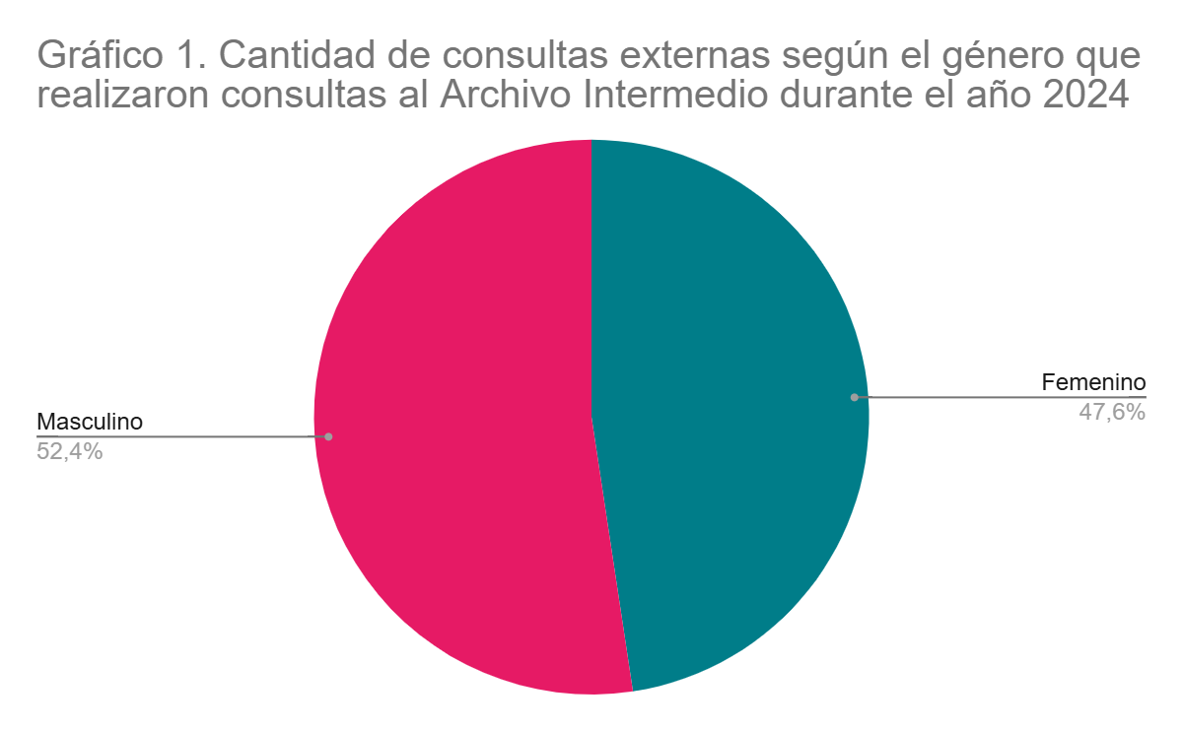

Fuente: Elaborado a partir de la información obtenida del control de usuarios del año 2024

### 6.1.2 Personas usuarias por edades

Según los datos del control de usuarios del año 2024 y como muestra el cuadro número 02, una de las personas usuarias tiene entre los 12 y 17 años; cuatro de las personas usuarias tienen edades entre los 18 y 35 años; doce personas usuarias tienen edades entre los 36 y 64 años y cuatro personas usuarias tienen más de 65 años de edad. Como se puede apreciar, las edades de los usuarios que consultan documentos predominan el rango de personas mayores de los 36 pero menores a 65 años.

**Cuadro N° 02. Cantidad de personas usuarias externas por rango de edad que realizaron consultas al Archivo Intermedio durante el año 2024**

|  |  |  |  |  |
| --- | --- | --- | --- | --- |
| **Rango de edad** | **12-17** | **18-35** | **36-64** | **65 +** |
| **Cantidad** | 1 | 4 | 12 | 4 |

Fuente: Elaborado a partir de la información obtenida del control de usuarios del año 2024

En el gráfico número 02, se muestran los datos de los rangos de edad de las personas usuarias.

**Gráfico N° 02. Cantidad de personas usuarias externas por rango de edad que realizaron consultas al Archivo Intermedio durante el año 2024**

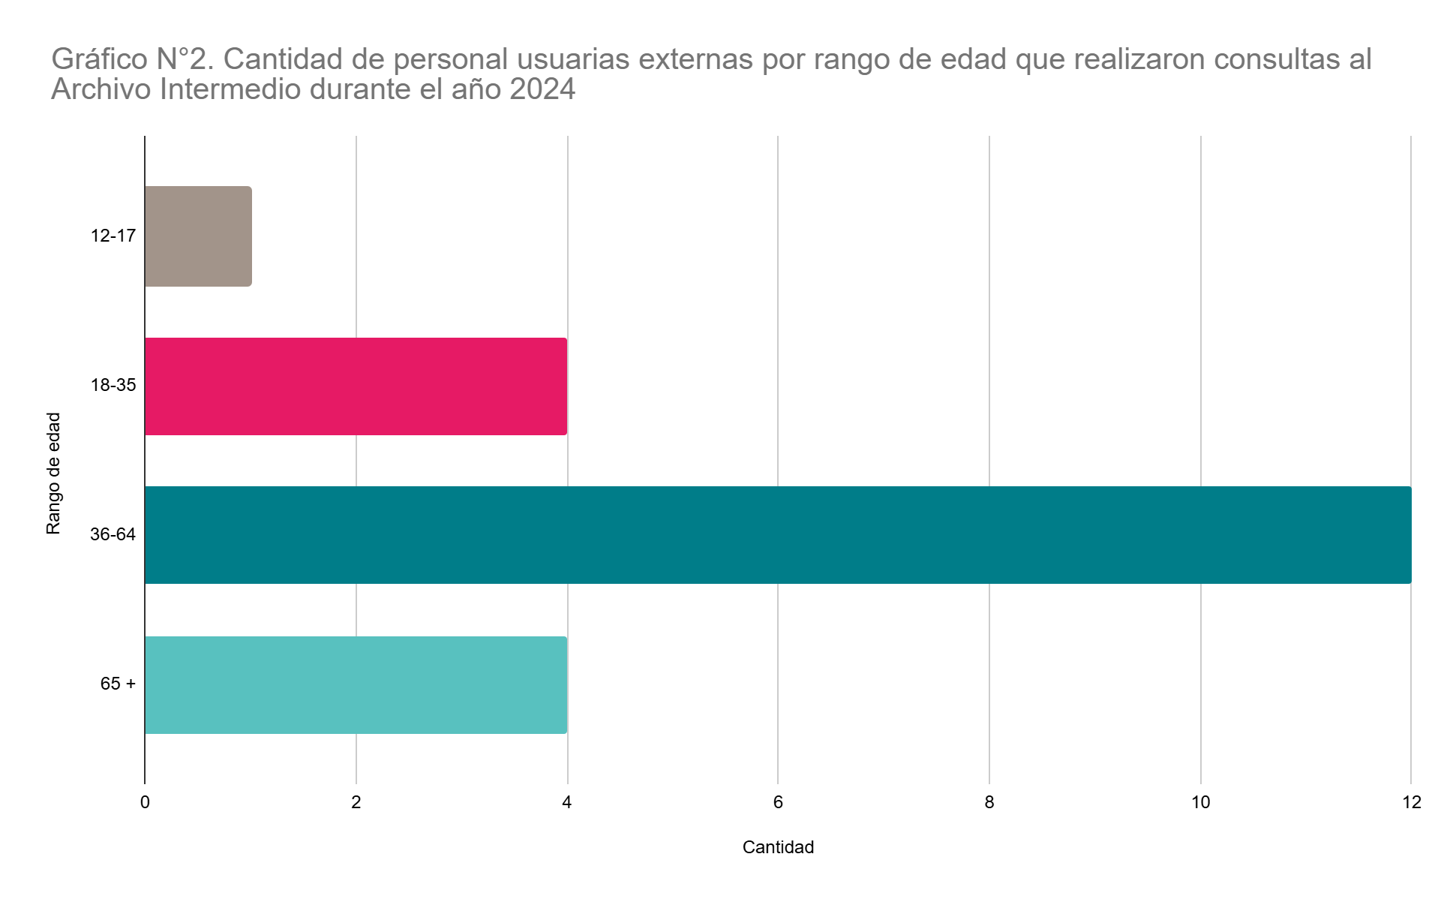

Fuente: Elaborado a partir de la información obtenida del control de usuarios del año 2024

### 6.1.3 Personas usuarias por nacionalidad

Con respecto a la nacionalidad, según las 21 encuestas aplicadas, 20 personas usuarias externas que realizaron consultas en el año 2024 son costarricenses y 1 estadounidense. Para las personas usuarios nacionales, la distribución por provincias se muestra en el cuadro número 03 y el gráfico número 03.

**Cuadro N° 03. Lugar de residencia de las personas usuarias externas que realizaron consultas al Archivo Intermedio durante el año 2024**

|  |  |
| --- | --- |
| **Provincia de residencia** | **Cantidad** |
| **San José** | 10 |
| **Alajuela** | 1 |
| **Cartago** | 4 |
| **Heredia** | 1 |
| **Puntarenas** | 1 |
| **Guanacaste** | 0 |
| **Limón** | 0 |
| **Extranjeros** | 1 |
| **No responde** | 4 |

Fuente: Elaborado a partir de la información obtenida del control de usuarios del año 2024

**Gráfico N° 03. Lugar de residencia de las personas usuarias externas que realizaron consultas al Archivo Intermedio durante el año 2024**

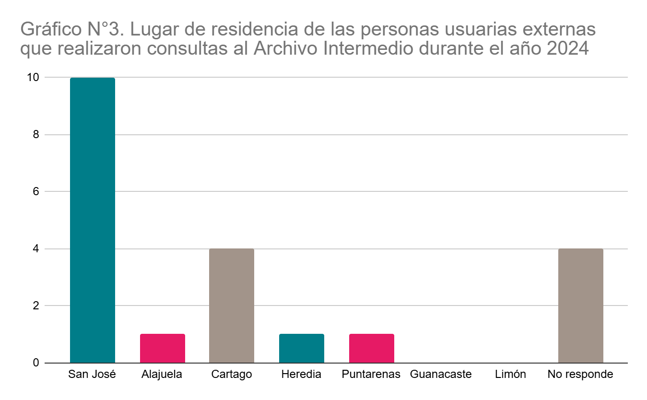

Fuente: Elaborado a partir de la información obtenida del control de usuarios del año 2024

### 6.1.4 Motivo de consulta

De las 21 personas usuarias encuestadas, 1 consulta fue por motivos académicos, 10 por motivos de investigación, 8 con motivos laborales y 2 por motivos de trámites administrativos. Una persona respondió con dos opciones: investigación y laboral.

Por su parte, sus profesiones son: periodismo, ingeniería electrónica, administración, derecho, historia, educación, derecho notarial, administración de empresas, ingeniería industrial, educación, bibliotecología y archivística.

**Cuadro N° 04. Motivo de consulta de las personas usuarias externas que realizaron consultas al Archivo Intermedio durante el año 2024**

|  |  |
| --- | --- |
| **Motivo de consulta** | **Cantidad** |
| Académico | 1 |
| Investigación | 10 |
| Laboral | 8 |
| Trámites Administrativos | 2 |

Fuente: Elaborado a partir de la información obtenida del control de usuarios del año 2024

Los principales motivos para realizar consultas al Archivo intermedio de acuerdo con los datos recolectados son, la Investigación con un 47,6%, seguido de laborales con un 38,1% tal y como lo muestra el siguiente gráfico:

**Gráfico N° 04. Motivo de consulta de las personas usuarias externas que realizaron consultas al Archivo Intermedio durante el año 2024**

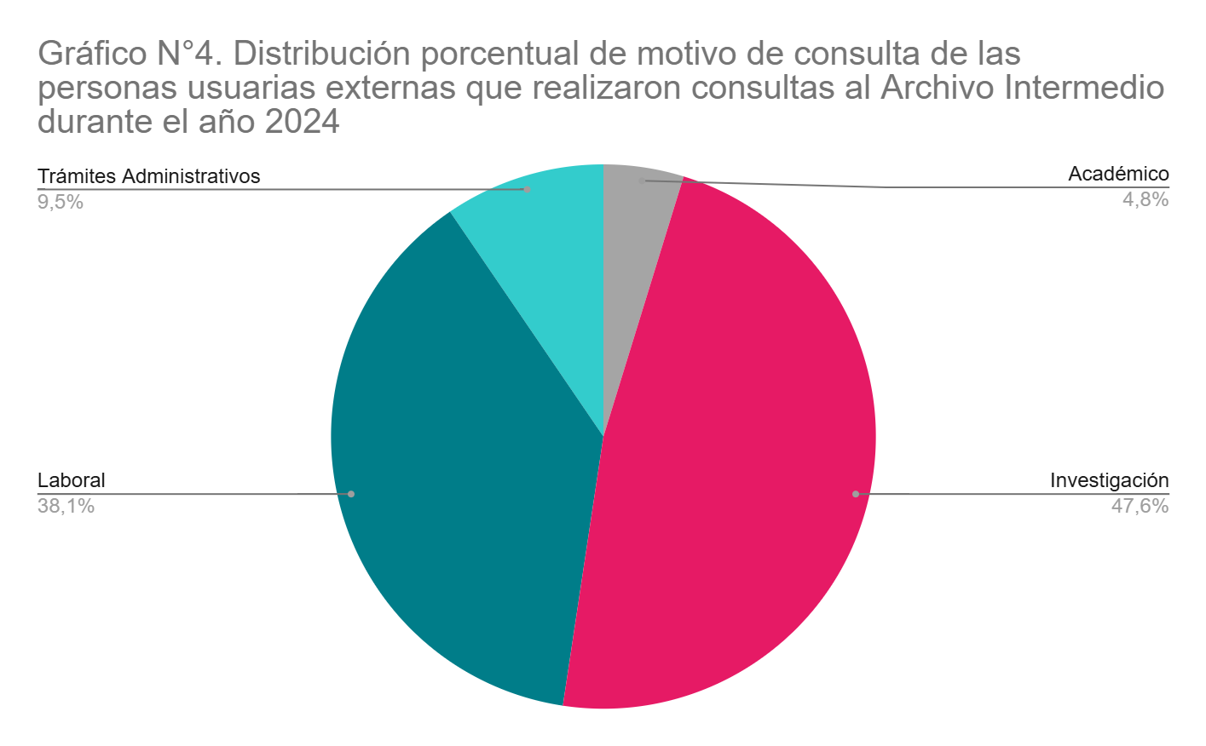

Fuente: Elaborado a partir de la información obtenida del control de usuarios del año 2024

### 6.1.5 Sector representado por las personas usuarias

Según se muestra en el cuadro número 05 y el gráfico número 05, de las 21 personas usuarias externas encuestadas, 8 son del sector público, 6 del sector privado, 1 pensionado y 2 son estudiantes.

**Cuadro N° 05. Sector representado por las personas usuarias externas que realizaron consultas al Archivo Intermedio durante el año 2024**

|  |  |  |  |  |  |  |  |
| --- | --- | --- | --- | --- | --- | --- | --- |
| **Sector que representa** | **Público** | **Privado** | **Pensionados** | **Estudiantes** | **Ninguno** | **No respondió** | **Total** |
| Cantidad | 8 | 6 | 1 | 4 | 1 | 1 | 21 |

Fuente: Elaborado a partir de la información obtenida del control de usuarios del año 2024

**Gráfico N° 05. Sector representado por las personas usuarias externas que realizaron consultas al Archivo Intermedio durante el año 2024**

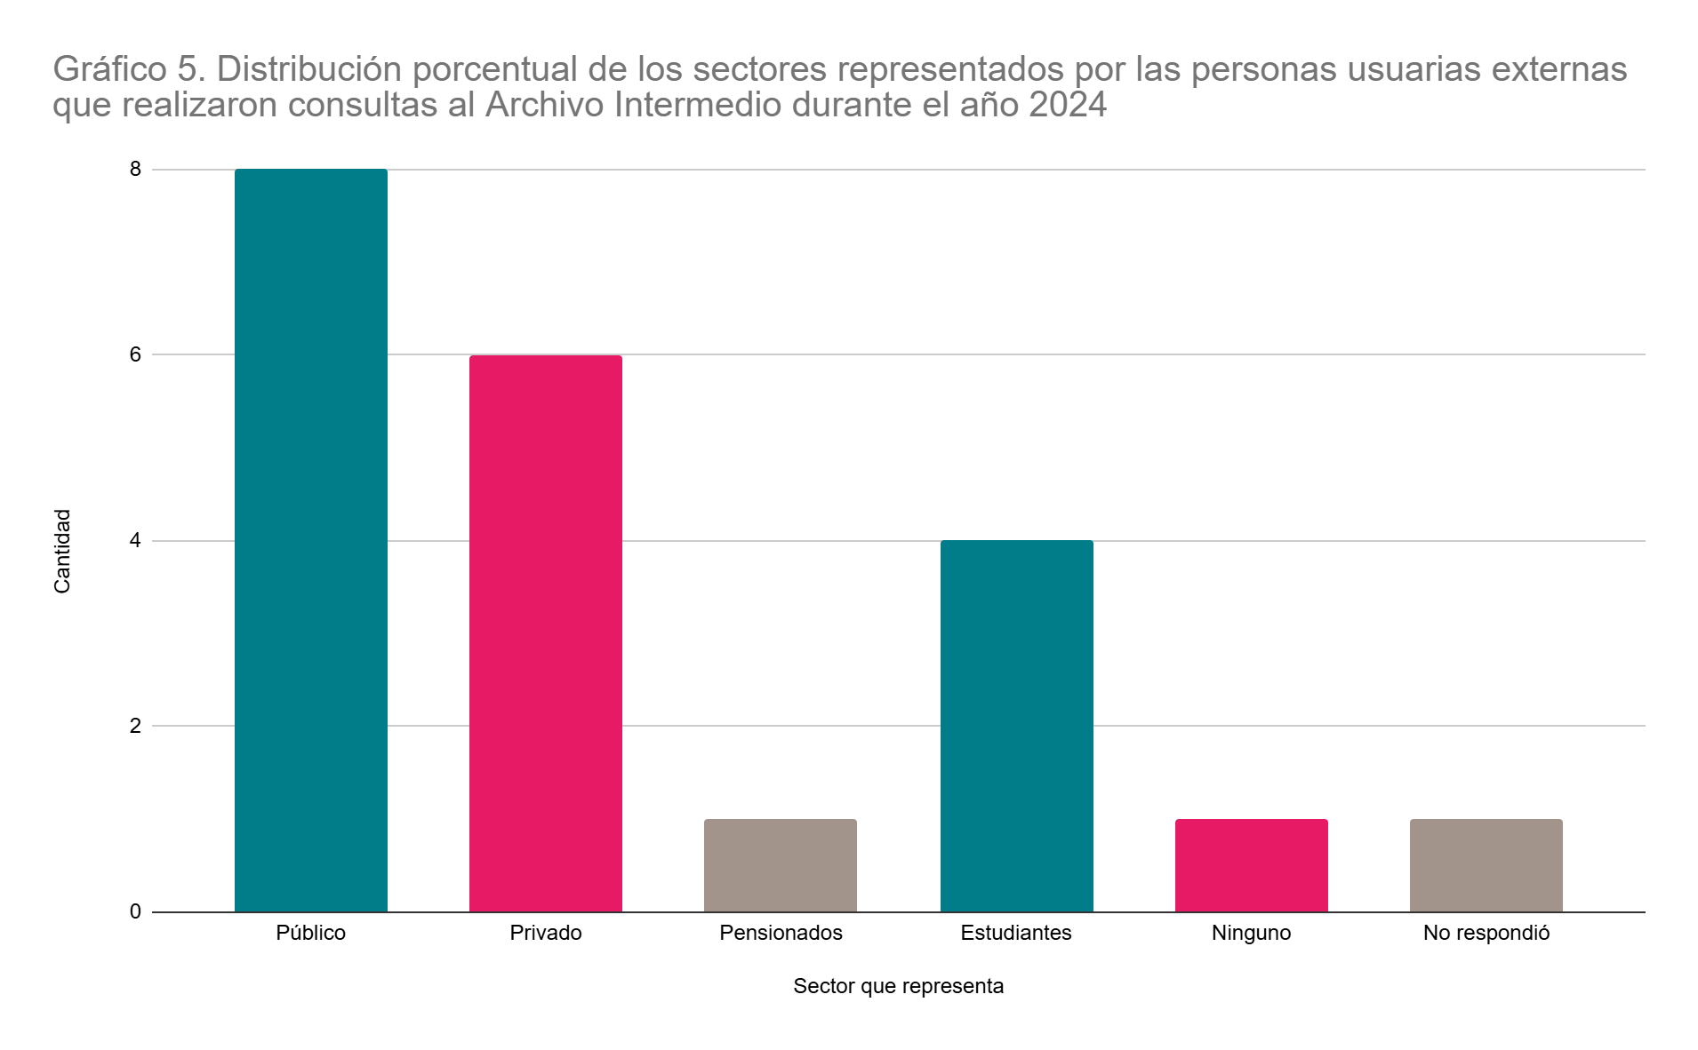

Fuente: Elaborado a partir de la información obtenida del control de usuarios del año 2024

### 6.1.6 Frecuencia de consulta

La frecuencia de consulta de las personas usuarias externas de la Unidad de Archivo Intermedio durante el año 2024 fue de 1 a 2 veces por año, tal como se muestra en el cuadro número 06.

**Cuadro N° 06. Frecuencia de consulta de las personas usuarias externas que realizaron consultas al Archivo Intermedio durante el año 2024**

|  |  |  |  |  |  |
| --- | --- | --- | --- | --- | --- |
| **Frecuencia de consulta** | **1 a 2 veces** | **3 a 5 veces** | **6 a 10 veces** | **Más de 11 veces** | **No responde** |
| Cantidad | 17 | 2 | 1 | 0 | 1 |

Fuente: Elaborado a partir de la información obtenida del control de usuarios del año 2024

El gráfico número 06, muestra que la frecuencia de consultas más alta corresponde a 1 o 2 veces al año:

**Gráfico N° 06. Frecuencia de consulta de las personas usuarias externas que realizaron consultas al Archivo Intermedio durante el año 2024**

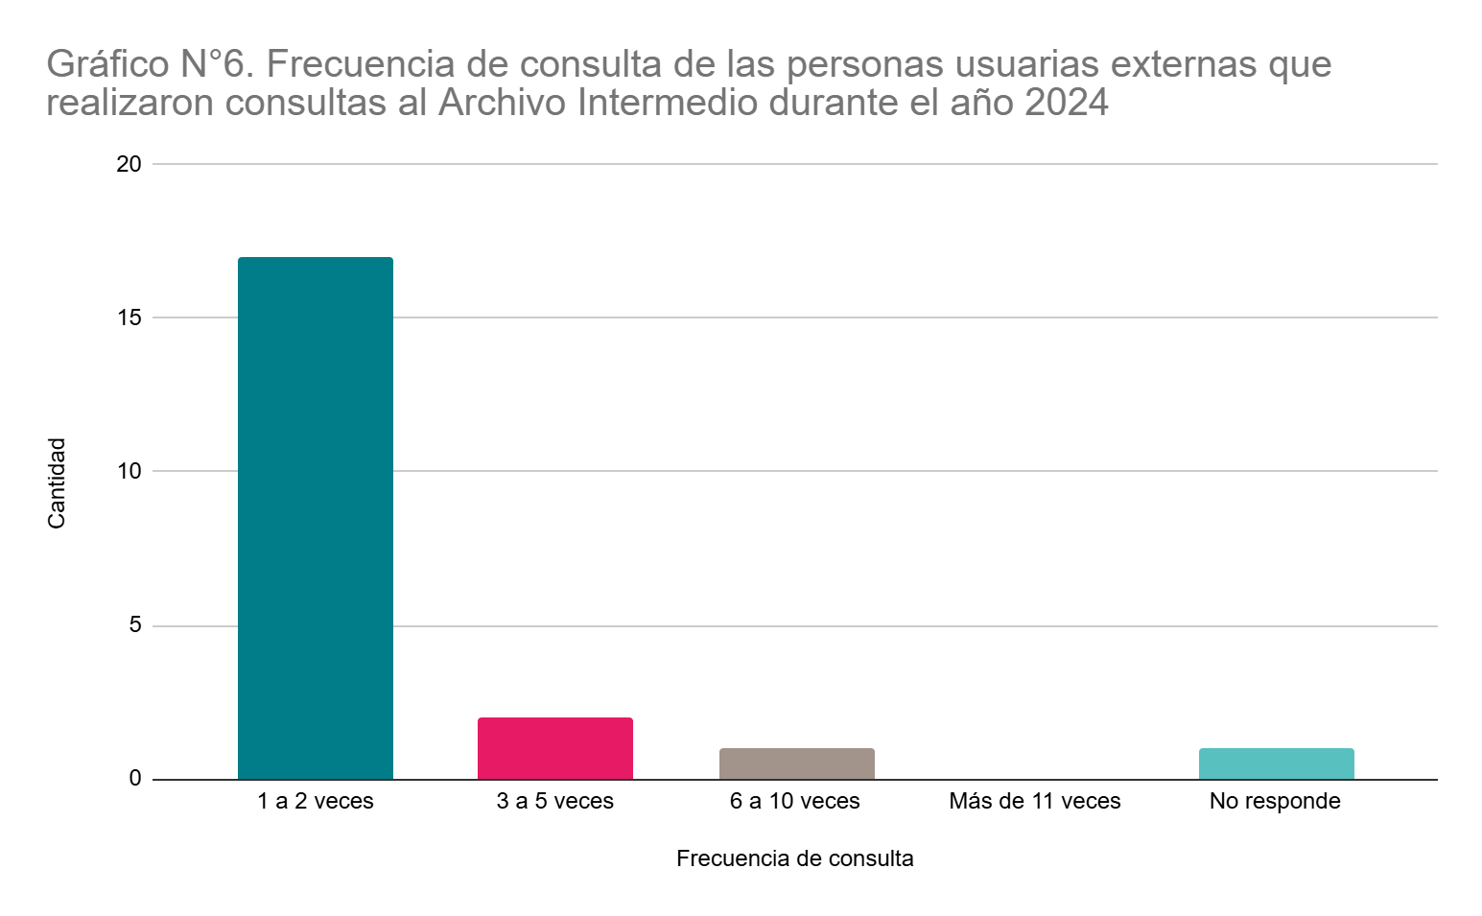

Fuente: Elaborado a partir de la información obtenida del control de usuarios del año 2024

## 6.2. Formación de las personas usuarias

La Unidad de Archivo Intermedio cuenta con políticas que deben respetarse para el correcto uso de los servicios que brinda; además, en cada visita se explica a las personas usuarias sobre la utilización de la base de datos, el llenado de formularios y boletas de solicitud de servicios, según corresponda, para facilitar su estancia y la búsqueda de información en la Unidad de Archivo Intermedio.

Asimismo, a partir del año 2014 se incorporó una charla en el programa de inducción para nuevas personas funcionarias de la institución y mediante la página web del Archivo Nacional se dan a conocer los servicios que ofrece la Unidad de Archivo Intermedio y los fondos que custodia. Esto con el fin, de que esta información llegue a un número más amplio de personas usuarias y que la población se pueda identificar con la labor que realiza esta Unidad; además de que se muestran las referencias de los documentos custodiados en la Unidad de Archivo Intermedio.

### 6.2.1 Inducción, orientación y guía a las personas usuarias

Durante el año 2024, 20 de las 21 personas usuarias externas encuestadas manifestaron haber recibido inducción por parte de la persona encargada de la facilitación de documentos, sobre los servicios que brinda la Unidad de Archivo Intermedio; así como de las normas y disposiciones que regulan el servicio de consulta, préstamo, reproducción y otros de los documentos que custodia.

Por otro lado, 19 de las personas usuarias externas encuestadas aseguraron recibir instrucciones sobre la utilización de los instrumentos descriptivos (inventarios, listas de remisión, bases de datos, etc.) por parte de la persona encargada de la atención de la consulta. Esto se muestra en el cuadro número 07:

**Cuadro N° 07. Inducción brindada a las personas usuarias que realizaron consultas al Archivo Intermedio durante el año 2024**

|  |  |  |
| --- | --- | --- |
| **Inducción sobre** | **Sí recibieron** | **No recibieron** |
| **Servicios** | 20 | 1 |
| **Normas y disposiciones vigentes** | 20 | 1 |
| **Utilización de instrumentos de descripción** | 19 | 2 |

Fuente: Elaborado a partir de la información obtenida del control de usuarios del año 2024

Como indica el gráfico número 07, la mayoría de los usuarios recibió inducción.

**Gráfico N° 07. Inducción brindada a las personas usuarias que realizaron consultas al Archivo Intermedio durante el año 2024**

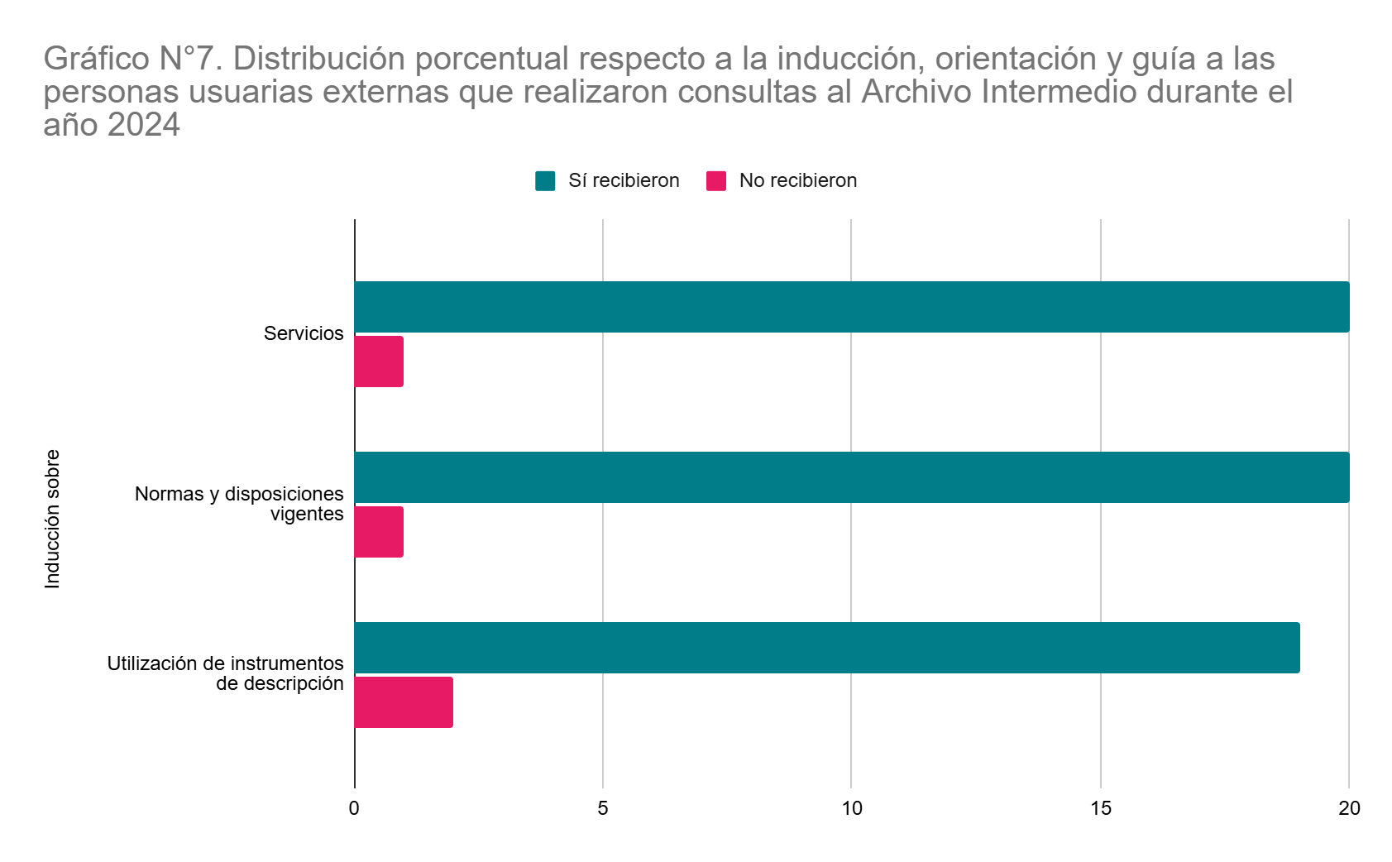

Fuente: Elaborado a partir de la información obtenida del control de usuarios del año 2024

### 

### 6.2.2 Calidad de la información brindada a las personas usuarias

El cuadro número 08 muestra que la información que brindaron las personas funcionarias de la Unidad de Archivo Intermedio sobre los servicios es de calidad, debido a que la mayoría de las personas usuarias encuestadas expresó que era excelente y dos personas dieron una calificación inferior. Esto muestra que las personas funcionarias se esmeran en resolver las consultas de manera oportuna y eficiente.

**Cuadro N° 08. Calidad de la información sobre servicios brindada a las personas usuarias externas que realizaron consultas al Archivo Intermedio durante el año 2024**

|  |  |  |  |  |  |  |
| --- | --- | --- | --- | --- | --- | --- |
| **Calidad del servicio** | **Malo** | **Regular** | **Bueno** | **Muy bueno** | **Excelente** | **No responde** |
| Cantidad | 0 | 0 | 1 | 1 | 18 | 1 |

Fuente: Elaborado a partir de la información obtenida del control de usuarios del año 2024

El gráfico número 08 muestra que un 85.7% de las personas usuarias encuestadas califican de excelente y un 4.8% califican de muy buena la información sobre los servicios del Archivo Intermedio.

**Gráfico N° 08. Calidad de la información sobre servicios brindada a las personas usuarias externas que realizaron consultas al Archivo Intermedio durante el año 2024**

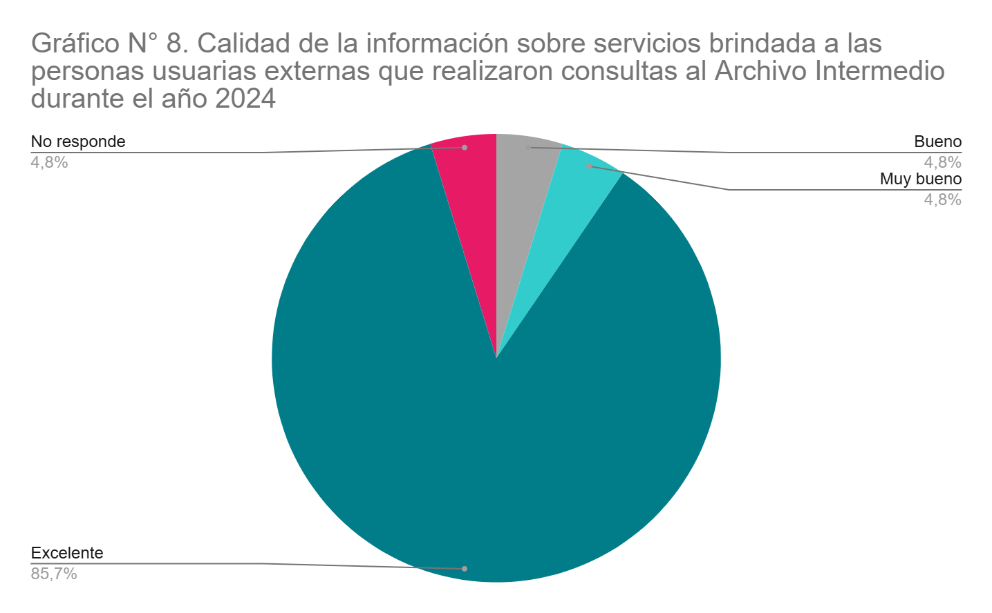

Fuente: Elaborado a partir de la información obtenida del control de usuarios del año 2024

### 6.2.3 Satisfacción de las personas usuarias por la inducción recibida

En el cuadro número 09 se muestra el grado de satisfacción de las personas usuarias externas con respecto a la inducción que recibieron sobre la utilización de los instrumentos descriptivos, donde de las 21 personas usuarias encuestadas 17 la percibieron como excelente, 1 como muy bueno, 1 como bueno y 2 no respondieron.

**Cuadro N° 09. Satisfacción de las personas usuarias externas que realizaron consultas al Archivo Intermedio durante el año 2024 con respecto a la inducción recibida**

|  |  |  |  |  |  |  |
| --- | --- | --- | --- | --- | --- | --- |
| **Calidad del servicio** | **Malo** | **Regular** | **Bueno** | **Muy bueno** | **Excelente** | **No responde** |
| Cantidad | 0 | 0 | 1 | 1 | 17 | 2 |

Fuente: Elaborado a partir de la información obtenida del control de usuarios del año 2024

El gráfico número 09, por su parte, ilustra la distribución porcentual destacándose que el 80.9% de las personas encuestadas percibieron como excelente la inducción brindada.

**Gráfico N° 09. Satisfacción de las personas usuarias externas que realizaron consultas al Archivo Intermedio durante el año 2024 con respecto a la inducción recibida**

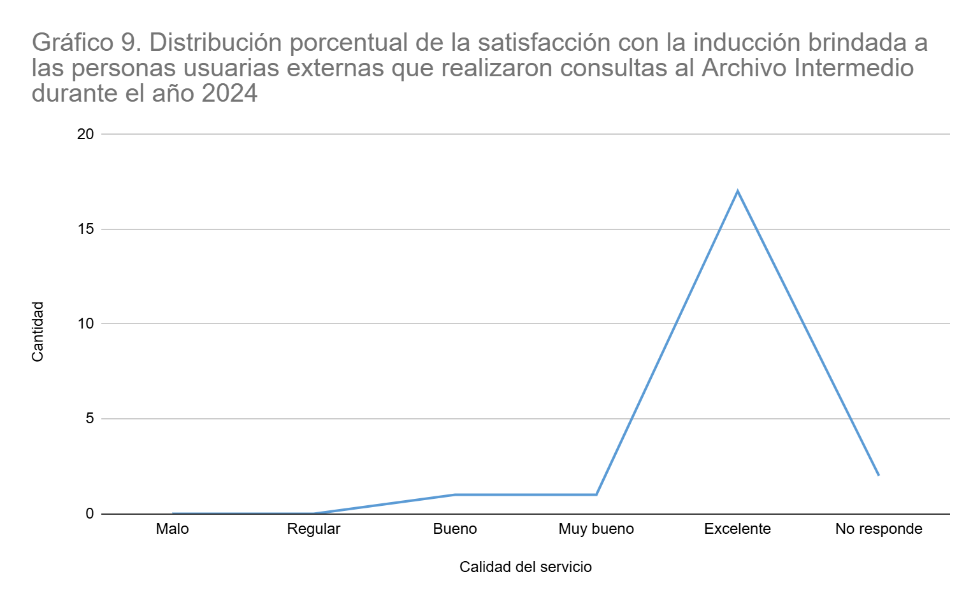

Fuente: Elaborado a partir de la información obtenida del control de usuarios del año 2024

En el cuadro número 10 se muestra la puntuación del interés de las personas funcionarias de la Unidad de Archivo Intermedio para resolver las consultas de las personas usuarias, mostrando que, de las 21 personas usuarias externas encuestadas, todas indicaron que el interés de las personas funcionarias en resolver sus consultas y necesidades de información es excelente.

**Cuadro N° 10. Interés de las personas funcionarias de la Unidad de Archivo Intermedio para**

**resolver consultas durante el año 2024**

|  |  |  |  |  |  |
| --- | --- | --- | --- | --- | --- |
| **Interés de las personas funcionarias** | **Malo** | **Regular** | **Bueno** | **Muy bueno** | **Excelente** |
| Cantidad | 0 | 0 | 0 | 0 | 21 |

Fuente: Elaborado a partir de la información obtenida del control de usuarios del año 2024

Las personas encuestadas calificaron de excelente el interés de las personas funcionarias de la Unidad de Archivo Intermedio en resolver las consultas.

**Gráfico N° 10. Interés de las personas funcionarias de la Unidad de Archivo Intermedio para**

**resolver consultas durante el año 2024**

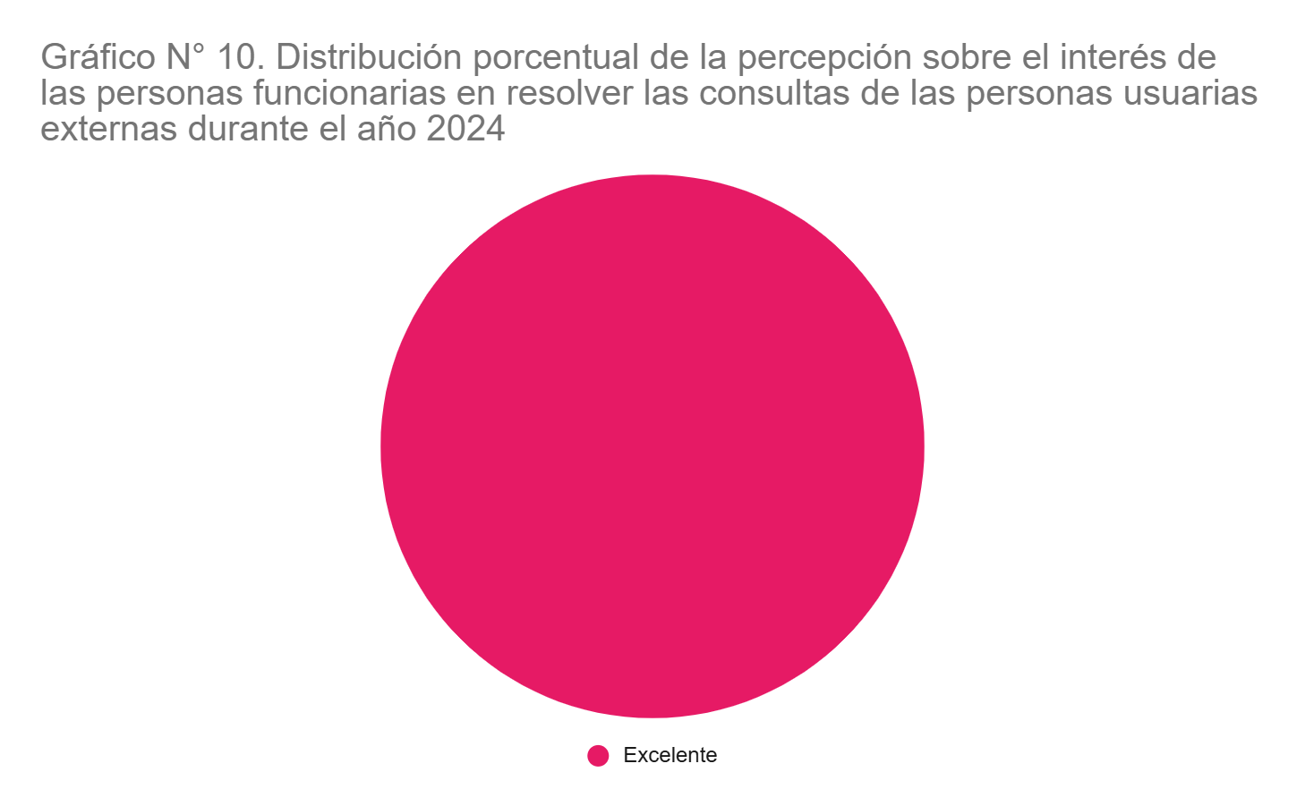

Fuente: Elaborado a partir de la información obtenida del control de usuarios del año 2024

## 6.3. Servicio brindado en la Unidad de Archivo Intermedio

La Unidad de Archivo Intermedio, por sus propias funciones, está enfocado en las personas usuarias, pues es el enlace entre ellas y la información contenida en los documentos; todas las líneas de actuación tienen su fin en esta población. Por ello, brindar servicios de calidad y la implementación de acciones de mejora continua garantizarán el incremento del número y la diversidad de personas usuarias, así como el cumplimiento del derecho de acceso a la información pública por parte de estas personas.

### 6.3.1 Percepción de la calidad en los servicios brindados a las personas usuarias

En el apartado C) del “Cuestionario para evaluar los servicios que brinda el Archivo Intermedio del Archivo Nacional de Costa Rica” (Anexo 1), se mide el grado de satisfacción de las personas usuarias y su apreciación sobre la atención brindada.

El cuestionario contempla la percepción sobre la actitud de las personas funcionarias del área de consulta cuando la información solicitada por las personas usuarias no se encuentra en la Unidad de Archivo Intermedio. Dado lo anterior, el 76,1% de las personas usuarias externas encuestadas indicaron haber obtenido una respuesta positiva e interés por parte de las personas usuarias encargadas de la atención al público.

El gráfico número 11, muestra los valores NI-NA (no muestran interés y le indican que no pueden ayudarle), SI-NSN (se interesan por ayudarle, pero no logran satisfacer su necesidad) y IA-SN (se interesan por ayudarle y logran satisfacer sus necesidades).

Por tanto, todas las personas usuarias externas encuestadas indicaron que las personas funcionarias lograron satisfacer la necesidad de información, coincidiendo en que el tiempo de respuesta de las consultas y servicios es oportuno de acuerdo con sus necesidades. Es importante resaltar que solo 19 personas usuarias externas encuestadas respondieron la pregunta y que una persona usuaria contestó las últimas dos opciones.

**Gráfico N° 11. Distribución porcentual de la percepción sobre la actitud de las personas funcionarias que prestaron servicios a las personas usuarias externas de la Unidad de Archivo Intermedio durante el año 2024**

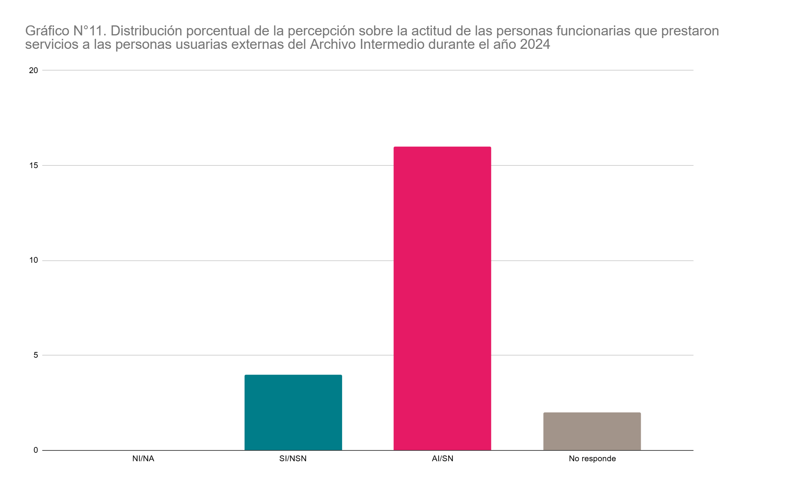

Fuente: Elaborado a partir de la información obtenida del control de usuarios del año 2024

Además, en las observaciones que realizaron las personas usuarias describen positivamente el servicio brindado, la atención y la actitud de las personas funcionarias, calificándolo de excelente, eficiente, amable y satisfactorio, así como destacando el trato amable y la buena atención de estas.

Dentro de las recomendaciones hechas por las personas usuarias destaca la necesidad de contar con una interfaz de búsqueda más amigable; sin embargo, el motor de búsqueda que actualmente utiliza el Archivo Intermedio es un software propietario, lo que impide realizar modificaciones de este tipo. Otra de las recomendaciones, plantea la posibilidad de realizar la solicitud de información por internet, de modo que las personas solo acudan al Archivo a consultar directamente los documentos. Para implementar esta solución, es necesario realizar una corrección a la Guía de Trámites y Servicios del Archivo Nacional, lo cual se analizará en la próxima actualización de dicho documento.

### 6.3.2 Calificación del desempeño de las personas funcionarias de la Unidad de Archivo Intermedio

Se consideró importante calificar el desempeño de las personas funcionarias encargadas de la atención de personas usuarias, por lo que se midieron las cualidades del perfil del puesto en una escala de 1 a 5, donde 5 es la calificación máxima.

En el gráfico número 12 se puede apreciar la alta satisfacción con el desempeño de las personas funcionarias en diferentes rubros donde en todos fueron calificados como 5 por las 21 personas encuestadas, excepto los rubros de conocimiento demostrado y disponibilidad, donde una persona usuaria los calificó con un 4 :

**Cuadro N° 12. Cantidad de personas usuarios y calificación del desempeño de las personas funcionarias del Archivo Intermedio que atendieron consultas durante el año 2024**

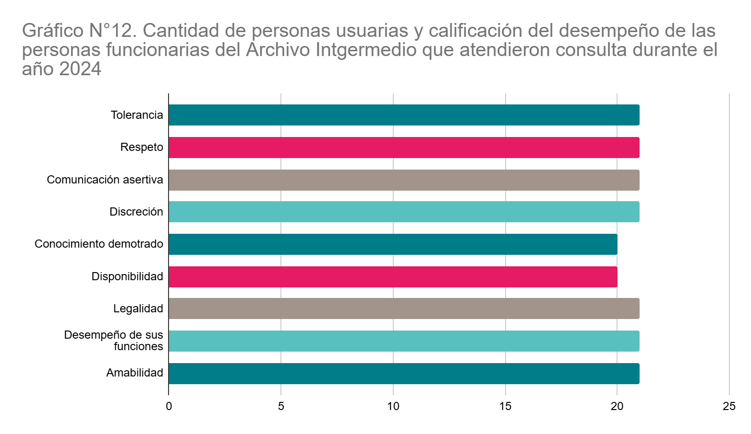

Fuente: Elaborado a partir de la información obtenida del control de usuarios del año 2024

### 6.3.3 Calificación de los servicios brindados por la Unidad de Archivo Intermedio

Debido al interés de las personas funcionarias y su esmero en la atención de las personas usuarias, los servicios brindados en la Unidad de Archivo Intermedio fueron calificados satisfactoriamente. Cabe resaltar que las personas usuarias de la Unidad de Archivo Intermedio no necesariamente requieren de todos los servicios que se brindan, sino que se presentan con necesidades específicas, por lo que en el cuestionario califican solo los servicios que recibieron. Para tales efectos se utilizó una escala de 1 a 5, donde 5 es la calificación máxima, para cada uno de los servicios que brindaron.

Es importante mencionar que el servicio de facilitación de documentos es el servicio que debe solicitarse en primera instancia, para acceder a los demás servicios que se brindan (préstamo de documentos a entes productores, fotocopia simple o fotocopia certificada); sin embargo, no todos los usuarios lo calificaron, por lo que se obtuvo el siguiente resultado:

* De la totalidad de las personas usuarias encuestadas 4 indicaron recibir el servicio de préstamo a entes productores calificándolo como excelente[3].
* 13 indicaron recibir el servicio de facilitación de documentos calificándolo como excelente.
* 3 indicaron recibir el servicio de fotocopias simple calificándolo como excelente.
* 1 indicó recibir el servicio de fotocopia certificada calificándolo como excelente.

**Cuadro N° 11. Calificación de los servicios brindados por las personas funcionarias del Archivo Intermedio durante 2024**

|  |  |  |  |  |
| --- | --- | --- | --- | --- |
| **Usuario encuestado** | **Préstamo de documentos a entes productores** | **Facilitación de documentos con valor administrativo-legal** | **Fotocopias simples** | **Fotocopias certificadas** |
| 1 | N/A | 5 | N/A | N/A |
| 2 | N/A | 5 | N/A | N/A |
| 3 | N/A | N/A | N/A | N/A |
| 4 | N/A | N/A | N/A | N/A |
| 5 | N/A | 5 | N/A | N/A |
| 6 | N/A | 5 | N/A | N/A |
| 7 | N/A | N/A | N/A | N/A |
| 8 | N/A | N/A | N/A | N/A |
| 9 | N/A | 5 | N/A | N/A |
| 10 | N/A | 5 | N/A | N/A |
| 11 | 5 | 5 | 5 | 5 |
| 12 | N/A | 5 | 5 | N/A |
| 13 | N/A | N/A | N/A | N/A |
| 14 | N/A | 5 | N/A | N/A |
| 15 | N/A | N/A | N/A | N/A |
| 16 | N/A | 5 | N/A | N/A |
| 17 | N/A | 5 | N/A | N/A |
| 18 | 5 | 5 | N/A | N/A |
| 19 | 5 | 5 | N/A | N/A |
| 20 | 5 | N/A | 5 | NA |
| 21 | N/A | N/A | N/A | N/A |

Fuente: Elaborado a partir de la información obtenida del control de usuarios del año 2024

**Gráfico N° 13. Calificación de los servicios brindados por las personas funcionarias del Archivo Intermedio durante 2024**

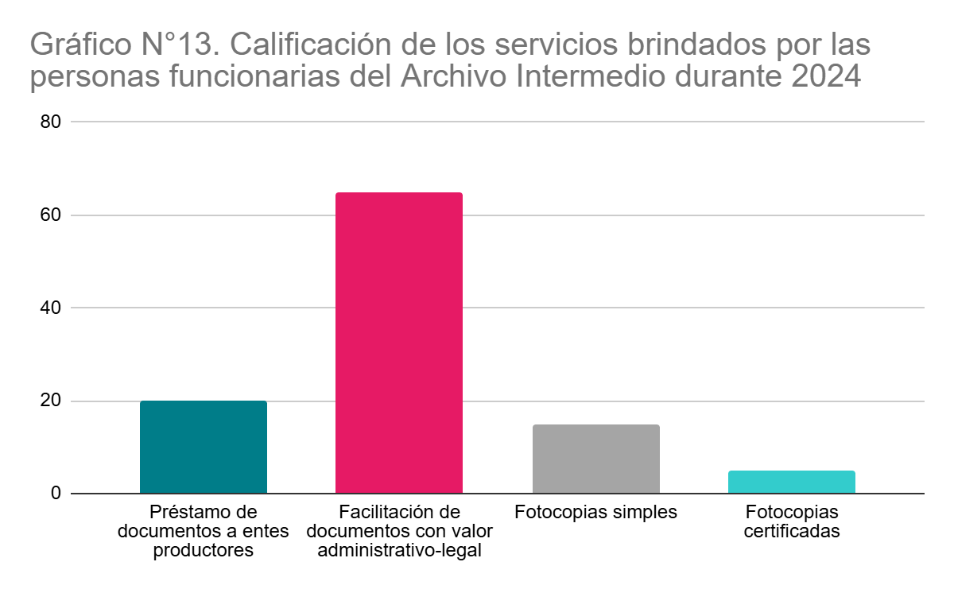

Fuente: Elaborado a partir de la información obtenida del control de usuarios del año 2024

### 6.3.4 Calificación promedio de los elementos de la Unidad de Archivo Intermedio

En el “Cuestionario para evaluar los servicios que brinda el Archivo Intermedio del Archivo Nacional de Costa Rica” (Anexo 1), se solicitó a las personas usuarias valorar una serie de elementos de la Unidad de Archivo Intermedio, a saber: iluminación, limpieza, ventilación, mobiliario (mesa, sillas, etc.), silencio, rotulación y equipo de cómputo. El cuadro número 12, muestra la distribución porcentual de las calificaciones dadas por las personas usuarias externas durante el año 2024.

**Cuadro N° 12. Calificación promedio de los elementos de la Unidad de Archivo Intermedio por parte de las personas usuarias externas que realizaron consultas durante el año 2024**

|  |  |  |
| --- | --- | --- |
| **Servicios** | **Calificación promedio** | **Cantidad de usuarios que respondieron** |
| **Iluminación** | 4,76 | 21 |
| **Limpieza** | 4,95 | 21 |
| **Ventilación** | 4,61 | 21 |
| **Mobiliario** | 4,71 | 21 |
| **Silencio** | 4,9 | 21 |
| **Rotulación** | 4,8 | 21 |
| **Equipo de cómputo** | 3,7 | 16 |
| **Promedio total** | 4,6 |  |

Fuente: Elaborado a partir de la información obtenida del control de usuarios del año 2024

Como se puede apreciar en el cuadro anterior, todas las personas usuarias encuestadas, brindaron su calificación. Los promedios anteriores tienen como nota máxima 5 (excelente). Por tanto, es evidente que la Unidad de Archivo intermedio cuenta con la más alta calificación en los distintos elementos físicos tales como equipo, mobiliario, iluminación, limpieza, entre otros. Sin embargo, debe tomarse en cuenta que, el equipo de cómputo es el que presenta la calificación promedio más baja.

## 6.4. Cantidad de consultas, préstamos y reprografías de documentos

Esta sección se centró en el análisis de la información que ha sido recolectada por medio de las boletas de préstamo documental que cumplimentan las personas usuarias (internas y externas) para las solicitudes de reproducción simple y certificada en la Unidad de Archivo Intermedio, así como del registro electrónico y de los controles manuales de préstamo de documentos y de personas usuarias utilizados en la Unidad de Archivo Intermedio.

La Unidad de Archivo Intermedio brinda los servicios de:

1. Préstamo de documentos a entidades productoras

2. Facilitación de documentos con vigencia administrativa y legal.

3. Reproducción de documentos, tanto simple como certificada.

A continuación, se detallan las cifras de las consultas de préstamo y la reproducción de documentos para el año 2024.

### 6.4.1 Consultas y préstamos de documentos

En el gráfico número 14 se puede analizar la tendencia de las consultas de personas usuarias externas.

**Gráfico N° 14. Cantidad de consultas de personas usuarias externas de documentos e inventarios por mes durante el año 2024**

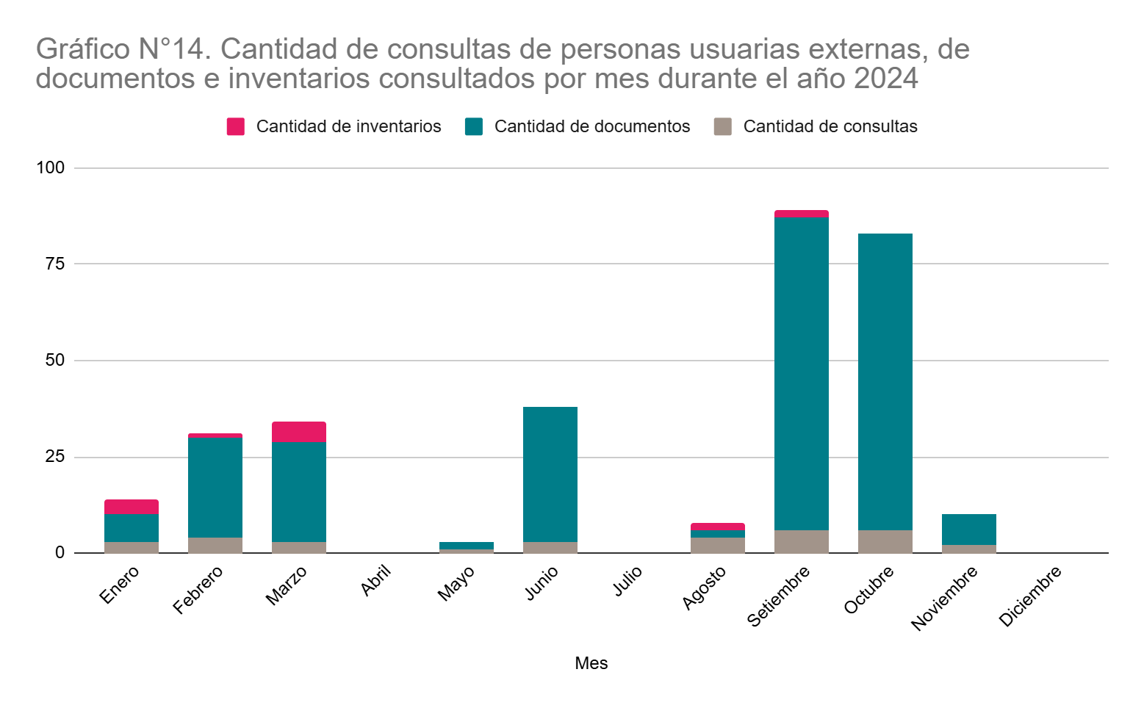

Fuente: Elaborado a partir de la información obtenida del control de usuarios del año 2024

En el gráfico anterior, se observa que el mes con la mayor cantidad de préstamos a personas usuarias externas fue setiembre con 81 documentos facilitados, seguido del mes de octubre con 77 y junio con 35 documentos. Por el contrario, en los meses de abril, julio y diciembre no se presentaron consultas.

Para el caso de las personas usuarias internas, los préstamos son contabilizados por cantidad de cajas y de unidades documentales, pues se gestionan para realizar el tratamiento archivístico de los fondos custodiados en la Unidad de Archivo Intermedio, en cumplimiento del plan de trabajo institucional del año 2024. Esto se muestra en el gráfico número 15:

**Gráfico N° 15. Cantidad de consultas de personas usuarias internas y cantidad de cajas consultadas por mes durante 2024**

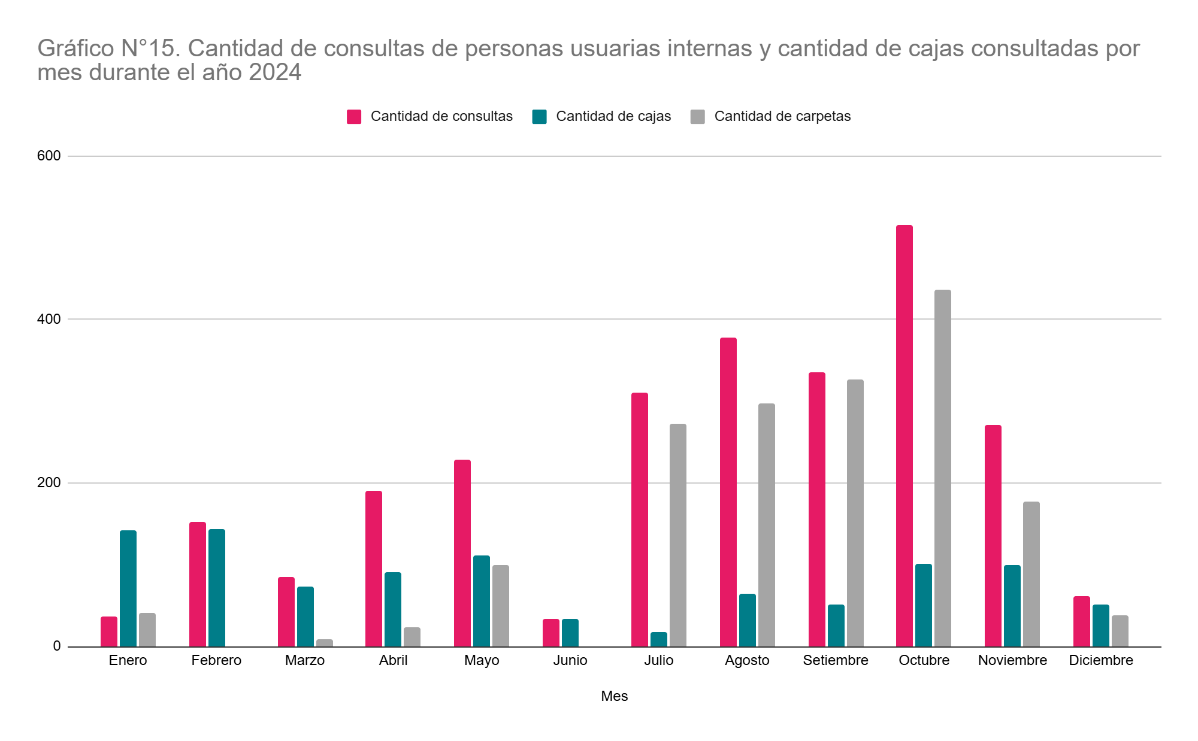

Fuente: Elaborado a partir de la información obtenida del control de usuarios del año 2024

En el gráfico número 15, se observa que los meses con la mayor cantidad de préstamos de cajas a personas usuarias internas fueron enero y febrero, el mes con la mayor cantidad tanto de consultas como de préstamos de documentos a personas usuarias internas fue octubre.

### 6.4.2 Fondos de mayor consulta

Según los registros de préstamos de documentos, se identificó que los fondos más consultados por las personas usuarias externas durante el año 2024 fueron los siguientes:

* Banco Anglo Costarricense

T53-1998

T54-1998

T59-2010

* Ministerio de la Presidencia

T20-1998

T12-2002

T76-2006

T09-2010

T24-2010

T07-2022

T08-2022

T47-2022

* Presidencia de la República

T09-2010

T07-2022

T08-2022

* Consejo de Gobierno

T08-2022

* Ministerio de Gobernación y Policía

T07-1994

* Ministerio de Cultura y Juventud

T48-1998

T27-2002

* Ministerio de Relaciones Exteriores

T36-2010

* Ministerio de trabajo y Seguridad Social

T45-1998

* Ministerio de Comercio Exterior

T12-2010

T21-2018

* Ministerio de Agricultura y Ganadería

T28-2018

T48-2018

T27-2022

Como se puede observar los fondos más consultados por las personas usuarias externas en el año 2024 corresponde a las transferencias que ingresaron a la Unidad de Archivo Intermedio en cumplimiento del artículo 53 de la Ley N° 7202 después del año 1990, los cuales son documentos que deben custodiarse en la Unidad por un período de 20 años y aplicarse el tratamiento archivístico correspondiente, antes de decidir su disposición final, sea eliminación o conservación permanente. Las series documentales de entidades cerradas como el Banco Anglo Costarricense son igualmente consultadas.

### 6.4.3 Solicitud de reproducciones simples y digitales de documentos

Durante el año 2024 se solicitaron un total 819 de reproducciones de documentos, como resultado de 32 trámites. Las reproducciones se desglosan de la siguiente manera: 65 reproducciones simples, 661 reproducciones simples digitales y 93 reproducciones certificadas, como se muestra en el siguiente cuadro:.

**Cuadro N° 13. Cantidad mensual y anual de préstamos documentales del**

**Archivo Intermedio durante el año 2024**

|  |  |  |  |  |  |
| --- | --- | --- | --- | --- | --- |
| **Mes** | **Simples** | **Simples digitales** | **Certificadas** | **Mensual** | **Trámites** |
| **Enero** | 0 | 0 | 0 | 0 | 3 |
| **Febrero** | 0 | 0 | 17 | 17 | 4 |
| **Marzo** | 30 | 46 | 0 | 76 | 3 |
| **Abril** | 0 | 0 | 0 | 0 | 0 |
| **Mayo** | 0 | 0 | 4 | 4 | 1 |
| **Junio** | 0 | 404 | 0 | 404 | 3 |
| **Julio** | 0 | 0 | 0 | 0 | 0 |
| **Agosto** | 0 | 18 | 0 | 18 | 4 |
| **Setiembre** | 35 | 91 | 52 | 178 | 6 |
| **Octubre** | 0 | 8 | 0 | 8 | 6 |
| **Noviembre** | 00 | 94 | 20 | 114 | 2 |
| **Diciembre** | 0 | 0 | 0 | 0 | 0 |
| **Total anual** | 65 | 661 | 93 | 819 | 32 |

Fuente: Elaborado a partir de la información obtenida del control de usuarios del año 2024

Como se puede observar, junio es el mes con más reproducciones digitales. En cuanto a las reproducciones certificadas, el mes donde se presentaron más fue setiembre con un total de 52 reproducciones. Por su parte, en los meses de enero, abril, julio y diciembre no se recibió ninguna solicitud.

# 7. Conclusiones

El estudio de usuarios proporciona información útil para la planificación y el mejoramiento de los servicios de la Unidad de Archivo Intermedio; ya que permite conocer las necesidades de información de las personas usuarias y su percepción sobre la prestación de los servicios. Muestra de ello son los datos que permiten concluir lo siguiente:

1. Durante el año 2024 la Unidad de Archivo Intermedio del Archivo Nacional de Costa Rica atendió un total de 32 consultas provenientes de 27 personas usuarias externas (27 presenciales y 6 virtuales) y 7 personas usuarias internas.
2. Del total de 21 personas usuarias externas encuestadas, 10 fueron mujeres y 11 hombres siendo así el género masculino que mayor consultó los documentos custodiados.
3. El rango de edad de 36-64 años fue el que tuvo mayor representación con 12 personas usuarias externas.
4. De las personas usuarias atendidas, 20 son costarricenses provenientes de las provincias de San José, Alajuela, Cartago, Heredia y Puntarenas y 1 extranjero que reside en la provincia de Heredia.
5. Los motivos principales de consulta de documentos en la Unidad de Archivo Intermedio fueron de investigación y laboral, con un 47,6% y un 38,1% respectivamente; 9,5% trámites administrativos y 4,8% académicos.
6. La mayoría de las personas usuarias externas encuestadas visitaron la Unidad de Archivo Intermedio de 1 a 2 veces al año representando a 17 usuarios.
7. De las 21 de las personas usuarias externas encuestadas, 20 manifestaron haber recibido información sobre los servicios que brinda la Unidad de Archivo Intermedio; esa misma cantidad manifestó haber recibido información sobre las normas y disposiciones vigentes, 19 manifestaron haber recibido información sobre la utilización de los instrumentos de descripción. Por el contrario, solo 1 persona usuaria indicó no haber recibido información sobre los servicios que brinda la Unidad de Archivo Intermedio, esa misma persona usuaria indicó no haber recibido información sobre las normas y disposiciones vigentes y 2 personas usuarias indicaron no haber recibido información sobre la utilización de los instrumentos de descripción.
8. El 76,1% de las personas usuarias externas de la Unidad de Archivo Intermedio indicó en la encuesta que las personas funcionarias encargadas de la atención muestra interés en ayudarles y lograr satisfacer sus necesidades.
9. En las observaciones que realizaron las personas usuarias mencionaron su agrado y satisfacción por la atención recibida.
10. La mayoría de los servicios brindados en la Unidad de Archivo Intermedio fueron clasificados como excelentes.
11. Con respecto a los elementos físicos y estructurales de la Unidad todos obtuvieron excelente calificación promedio superior a 4, excepto el equipo de cómputo, el cual obtuvo 3,7.
12. El mes con la mayor cantidad de préstamos a personas usuarias externas fue setiembre con 81 documentos prestados, seguido del mes de octubre con 77, luego junio con 35 documentos. Por el contrario, en los meses de abril, julio y diciembre no se presentaron consultas.
13. Por otro lado, los meses con la mayor cantidad de préstamos de cajas a personas usuarias internas fueron enero y febrero, el mes con la mayor cantidad tanto de consultas como de préstamos de documentos a personas usuarias internas fue octubre.
14. Los fondos más consultados por las personas usuarias durante el año 2024 fueron: Banco Anglo Costarricense, Ministerio de la Presidencia, Presidencia de la República, Consejo de Gobierno, Ministerio de Gobernación y Policía, Ministerio de Cultura y Juventud, Ministerio de Relaciones Exteriores, Ministerio de trabajo y Seguridad Social, Ministerio de Comercio Exterior, Ministerio de Agricultura y Ganadería.
15. En el 2024, el total de reproducciones simples fue de 65, el total de reproducciones simples digitales efectuadas es de 661 y el total de reproducciones certificadas fue de 93, para un total de 32 trámites atendidos.
16. La Unidad de Archivo Intermedio cuenta con políticas que deben considerarse para el uso de los servicios que brinda. Además, en cada visita se explica a las personas usuarias sobre la utilización de la base de datos, el llenado de formularios y boletas de servicios, para facilitar su estancia y búsqueda de información en la Unidad de Archivo Intermedio.

# 8. Recomendaciones

Las recomendaciones planteadas a continuación pretenden establecer mejoras a mediano y corto plazo, para aumentar la calidad de los servicios que brinda la Unidad de Archivo Intermedio. Además, se tomó en consideración los comentarios y las observaciones realizadas por las personas usuarias externas en el “Cuestionario para evaluar los servicios que brinda el Archivo Intermedio del Archivo Nacional de Costa Rica (Ver Anexo 1)”:

1. Las personas funcionarias encargadas de la facilitación de documentos deben procurar el correcto cumplimentado de los controles manuales y electrónicos, para que en el momento que se compare y se requiera la información, se reflejen verídicamente los datos sobre la afluencia de personas usuarias y los servicios brindados en la Unidad de Archivo Intermedio. Para esto, una vez que la persona usuaria haya concluido su consulta y se retire, se debe cotejar la información registrada en los controles en soporte papel con la información ingresada en el sistema electrónico. Posteriormente, se debe enviar un correo electrónico a la persona coordinadora, informando que se atendió a un usuario. En dicho correo se deben detallar los fondos consultados, las signaturas solicitadas y si se realizaron reproducciones de documentos.
2. Las personas funcionarias encargadas de la facilitación de documentos, deben continuar con el cotejo diario de los documentos que se facilitan en la Unidad de Archivo Intermedio, con el objetivo de identificar posibles inconsistencias en los controles que se utilizan en la Unidad.
3. La coordinación de la Unidad de Archivo Intermedio debe continuar con el cotejo mensual de los controles que utilizan en la Unidad de Archivo Intermedio, con el fin de minimizar los errores que se puedan presentar a la hora de llenar los controles existentes para la facilitación, incluidos el control de préstamo manual y electrónico, así como el registro de usuarios.
4. Continuar con la realización de los estudios de usuarios y las mediciones del grado de satisfacción de las personas que reciben los servicios anualmente en la Unidad e implementar las mejoras recomendadas.
5. Aplicar la encuesta a todas las personas usuarias que se presenten a la Unidad de Archivo Intermedio, o bien, debido a que se están presentando consultas por otros medios, evaluar la atención y el servicio con encuestas electrónicas acordes al servicio, con el fin de que el 100% de las personas usuarias participen en el Estudio de Usuarios.
6. Canalizar las consultas virtuales por medio de la persona coordinadora, para tener un único canal de comunicación que se encargue de facilitar información, documentos y reproducciones. Además, se debe aplicar el formulario de encuesta virtual de modo que sea la persona coordinadora de la Unidad quien lleve el control de estás.
7. Dar un acompañamiento a las personas usuarias cuando estén llenando los datos de las encuestas, ya que muchos usuarios se confunden con las preguntas y las respuestas brindadas no son acordes con lo solicitado, información que es primordial para las personas funcionarias para poder medir y mejorar la calidad de los servicios que brinda.
8. Promover la difusión de fondos y servicios, así como dar seguimiento a la actualización de la información en el sitio web sobre los servicios y documentos que se custodian en la Unidad de Archivo Intermedio, como una medida para la formación de las personas usuarias y la ciudadanía en general.
9. Ofrecer a los usuarios externos y a las personas visitantes información sobre las funciones y el quehacer de la Unidad del Archivo Intermedio con el fin de fomentar e incentivar utilizar los servicios que se tienen a disposición. Para ello se facilitan trípticos con información del Archivo Intermedio
10. Es indispensable la guía y orientación que se brinda a las personas usuarias externas, a fin de facilitar las herramientas para la búsqueda de información y de documentos, por tanto, las personas funcionarias encargadas de la facilitación de documentos deben dar esta inducción a la totalidad de las personas usuarias que visitan la Unidad de Archivo Intermedio.

# 9. Bibliografía

Cubells, María José; (2006). Estrategias de calidad en la gestión de documentos administrativos. Material docente del

curso. París, Ma Lidón. Valencia: IVAP.

González Teruel, Aurora. (2005). Los estudios de necesidades y usos de información. Fundamentos y perspectivas actuales. Ediciones Trea, S.L. Gijón.

Jaén García, Luis Fernando. (2006). La Aplicabilidad de los Estudios de Usuarios en los Archivos: el caso de los archivos

históricos, En: Códice, 2 (1), 45-52.

Ley del Sistema Nacional de Archivos No. 7202. (1990) La Gaceta Na. 225, San José, Costa Rica.

Rubio Hernández, A. (2003). Ciertas Consideraciones sobre Estudio de Usuarios en Archivos Municipales. El Archivo

Municipal de Logroño: una aproximación teórica y práctica, En: Revista Interamericana de Bibliotecología, 26 (1), 53-77.

Sanz Casado, Elías. (1994). Manual de Estudios de usuarios. Fundación Sánchez Ruiperez.

# 10. Anexos

## Anexo 1. Cuestionario

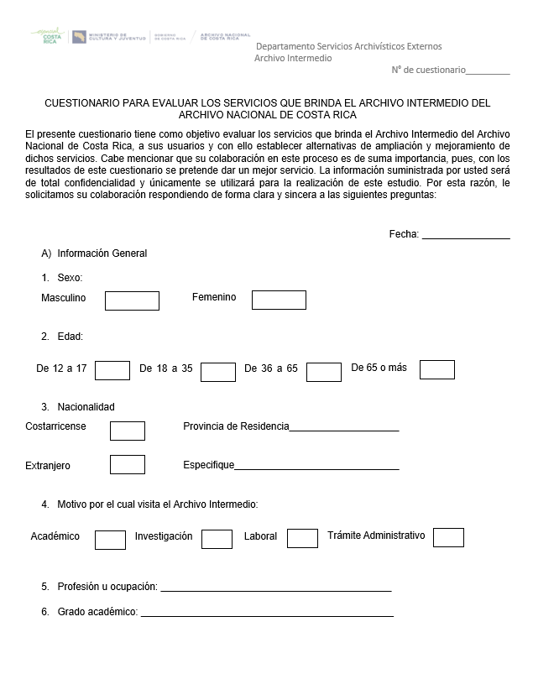

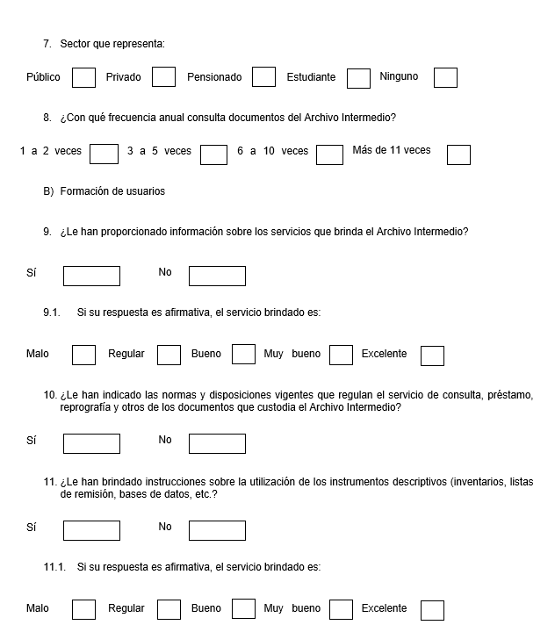

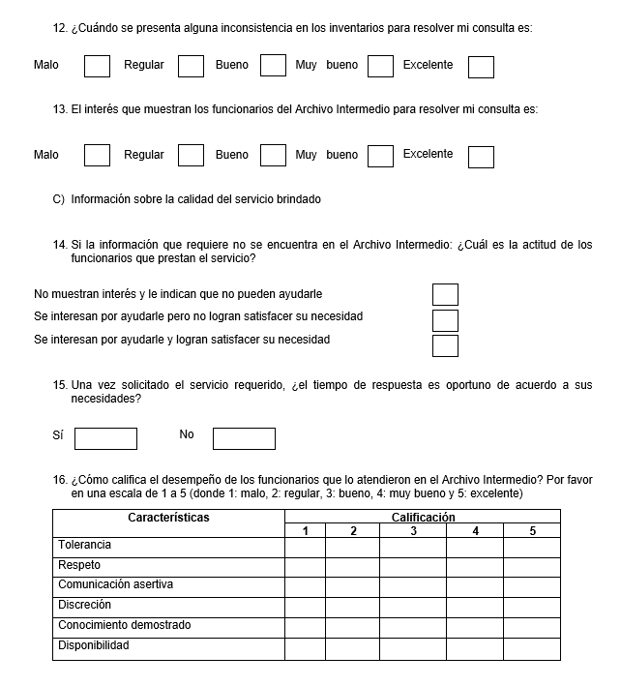

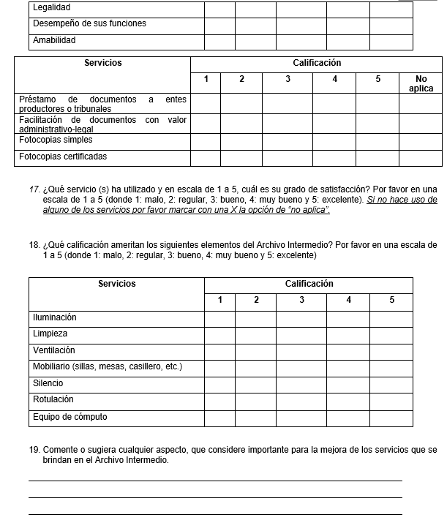

Muchas gracias por su colaboración.

## 

## Anexo 2. Boleta de préstamo

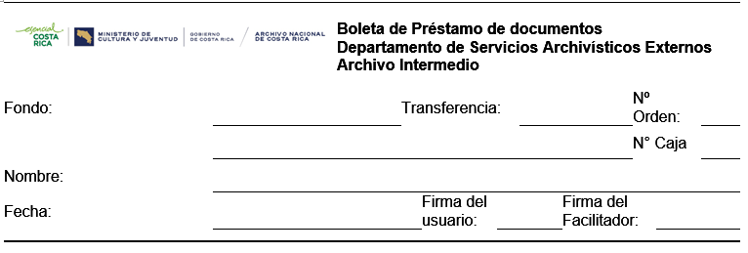

## 

## 

## Anexo 3. Solicitud de certificación

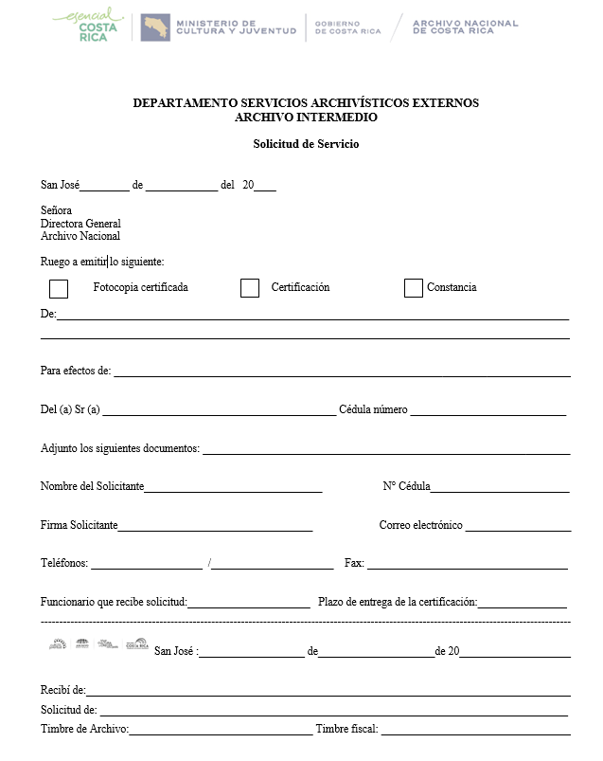

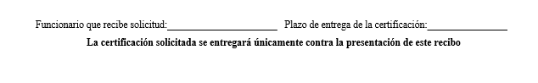

## Anexo 4. Boleta de solicitud de fotocopiado

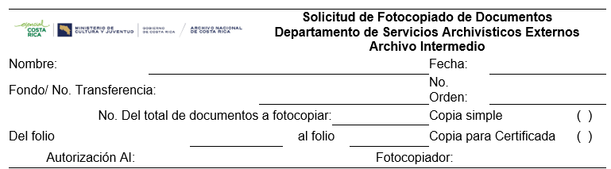

1. Este método se utiliza cuando se desea obtener información directamente de los usuarios, este proporciona información de tipo cualitativa y se obtiene por medio de los siguientes instrumentos para recolectar información: entrevista personal, encuesta por correo o grupos focales. Fuente: Jaén García, Luis Fernando. (2006). La Aplicabilidad de los Estudios de Usuarios en los Archivos: el caso de los archivos históricos, En: Códice, 2 (1), 45-52.
2. El método indirecto se utiliza en ausencia de los usuarios, por medio de este se obtiene información de tipo cuantitativa y se realiza por medio de los siguientes instrumentos de control: registros de usuarios, boletas de préstamo de documentos, boletas de reprografía, boleta de solicitud de servicios u observación. Fuente: Jaén García, Luis Fernando. (2006). La Aplicabilidad de los Estudios de Usuarios en los Archivos: el caso de los archivos históricos, En: Códice, 2 (1), 45-52.
3. Este dato corresponde a un error en la cumplimentación del instrumento de recolección de datos. Para el período en estudio no se brindó el servicio de préstamo a entes productores. Sin embargo, los datos de la encuesta serán tomados en cuenta puesto que sí solicitaron documentos en la sala de consulta.